ПРЕСС-РЕЛИЗ
16.01.2024

Электронная регистрация ДДУ за час

Росреестром перед территориальными органами в 2024 году поставлена задача зарегистрировать 90% договоров участия в долевом строительстве в электронном виде.
В декабре 2023 года Управлением Росреестра по Алтайскому краю достигнут показатель прошлого года – 80% ДДУ зарегистрировано электронно.
Напомним, что 1 июня 2023 в Управлении внедрен пилотный проект по регистрации ДДУ, поступивших в электронном виде, за 1 час.
В настоящее время лидером по количеству обращений за регистрацией в электронном виде является крупнейший застройщик Алтайского края – ГК «Алгоритм». 100% ДДУ этого застройщика в 2023 году представлены в Росреестр в электронном виде.
Данный показатель свидетельствует не только о высоком уровне цифрового развития данной компании, но и о заботе и уважении к своим клиентам. Поскольку взаимодействие с госорганами с помощью цифровых сервисов в удобной дистанционной форме сокращает временные и трудовые затраты клиентов и застройщиков.
Кроме того, активное применение электронных технологий в деятельности профессиональных участников рынка недвижимости способствует эффективной цифровой трансформации нашего региона.
Управление обращает внимание граждан и юридических лиц на пилотные проекты для профессиональных участников рынка недвижимости по электронной регистрации, действующие в Алтайском крае: «Школа электронных услуг», «Ипотека за 24 часа», «Регистрация ДДУ за 60 минут», «Электронная регистрация в агентствах недвижимости».
В рамках данных проектов заявители получают полный комплекс услуг на территории Алтайского края при сопровождении Росреестра и Роскадастра в максимально сокращенные сроки.

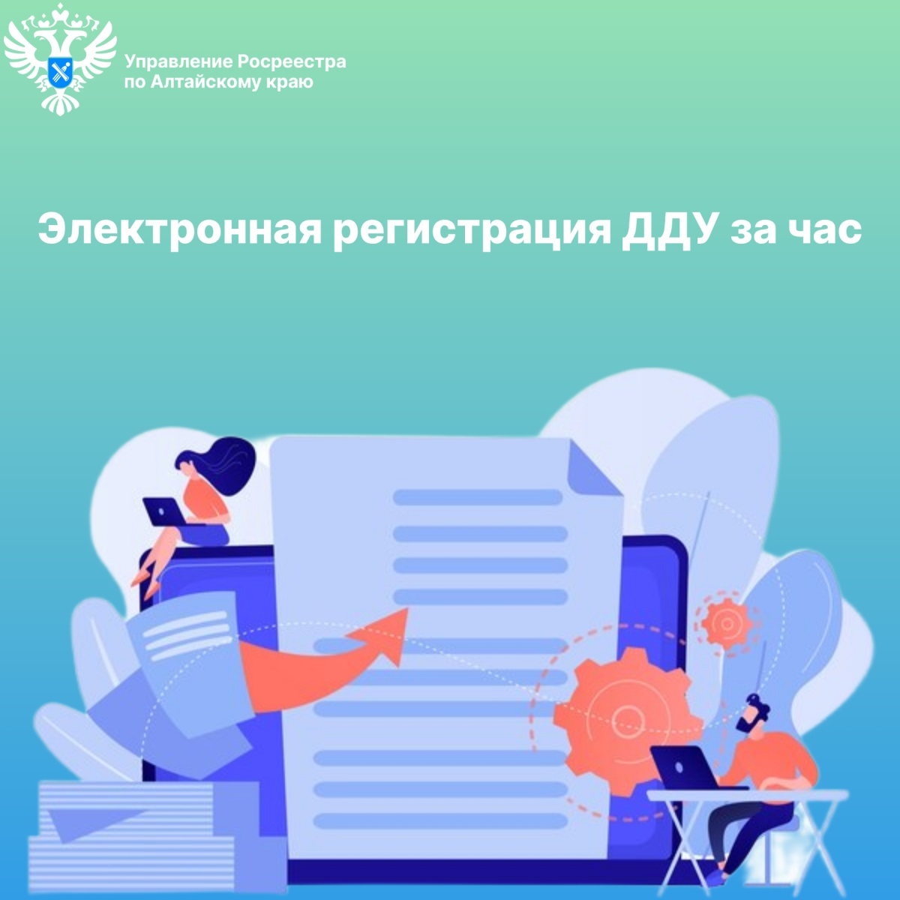

Об Управлении Росреестра по Алтайскому краю
Управление Федеральной службы государственной регистрации, кадастра и картографии по Алтайскому краю (Управление Росреестра по Алтайскому краю) является территориальным органом Федеральной службы государственной регистрации, кадастра и картографии (Росреестр), осуществляющим функции по государственной регистрации прав на недвижимое имущество и сделок с ним, по оказанию государственных услуг в сфере осуществления государственного кадастрового учета недвижимого имущества, землеустройства, государственного мониторинга земель, государственной кадастровой оценке, геодезии и картографии. Выполняет функции по организации единой системы государственного кадастрового учета и государственной регистрации прав на недвижимое имущество, инфраструктуры пространственных данных РФ. Ведомство осуществляет федеральный государственный надзор в области геодезии и картографии, государственный земельный надзор, государственный надзор за деятельностью саморегулируемых организаций кадастровых инженеров, оценщиков и арбитражных управляющих. Подведомственное учреждение Управления - филиал ППК «Роскадастра» по Алтайскому краю. Руководитель Управления, главный регистратор Алтайского края – Юрий Викторович Калашников.

Контакты для СМИ
Пресс-секретарь Управления Росреестра по Алтайскому краю
Бучнева Анжелика Анатольевна 8 (3852) 29 17 44, 5097
22press_rosreestr@mail.ru 656002, Барнаул, ул. Советская, д. 16
Сайт Росреестра: www.rosreestr.gov.ru
Яндекс-Дзен: https://dzen.ru/id/6392ad9bbc8b8d2fd42961a7
ВКонтакте: https://vk.com/rosreestr_altaiskii_krai
Телеграм-канал: https://web.telegram.org/k/#@rosreestr_altaiskii_krai
Одноклассники: https://ok.ru/rosreestr22alt.krai
https://vk.com/video-46688657_456239105

